## 第 1 章　基本的图像操作和处理

本章讲解操作和处理图像的基础知识，将通过大量示例介绍处理图像所需的 Python 工具包，并介绍用于读取图像、图像转换和缩放、计算导数、画图和保存结果等的基本工具。这些工具的使用将贯穿本书的剩余章节。

### 1.1　PIL：Python图像处理类库

PIL（Python Imaging Library Python，图像处理类库）提供了通用的图像处理功能，以及大量有用的基本图像操作，比如图像缩放、裁剪、旋转、颜色转换等。PIL 是免费的，可以从 <http://www.pythonware.com/products/pil/> 下载。

利用 PIL 中的函数，我们可以从大多数图像格式的文件中读取数据，然后写入最常见的图像格式文件中。PIL 中最重要的模块为 Image。要读取一幅图像，可以使用：

from PIL import Image

pil\_im = Image.open('empire.jpg')

上述代码的返回值 pil\_im 是一个 PIL 图像对象。

图像的颜色转换可以使用 convert() 方法来实现。要读取一幅图像，并将其转换成灰度图像，只需要加上 convert('L')，如下所示：

pil\_im = Image.open('empire.jpg').convert('L')

在 PIL 文档中有一些例子，参见 <http://www.pythonware.com/library/pil/handbook/index.htm>。这些例子的输出结果如图 1-1 所示。

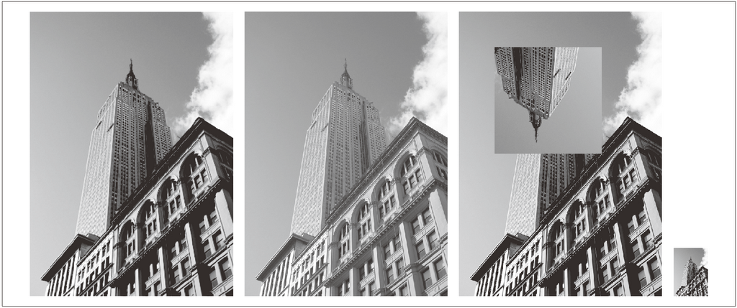

图 1-1：用 PIL 处理图像的例子

#### 1.1.1　转换图像格式

通过 save() 方法，PIL 可以将图像保存成多种格式的文件。下面的例子从文件名列表（filelist）中读取所有的图像文件，并转换成 JPEG 格式：

from PIL import Image

import os

for infile in filelist:

outfile = os.path.splitext(infile)[0] + ".jpg"

if infile != outfile:

try:

Image.open(infile).save(outfile)

except IOError:

print "cannot convert", infile

PIL 的 open() 函数用于创建 PIL 图像对象，save() 方法用于保存图像到具有指定文件名的文件。除了后缀变为“.jpg”，上述代码的新文件名和原文件名相同。PIL 是个足够智能的类库，可以根据文件扩展名来判定图像的格式。PIL 函数会进行简单的检查，如果文件不是 JPEG 格式，会自动将其转换成 JPEG 格式；如果转换失败，它会在控制台输出一条报告失败的消息。

本书会处理大量图像列表。下面将创建一个包含文件夹中所有图像文件的文件名列表。首先新建一个文件，命名为 imtools.py，来存储一些经常使用的图像操作，然后将下面的函数添加进去：

import os

def get\_imlist(path):

""" 返回目录中所有JPG 图像的文件名列表"""

return [os.path.join(path,f) for f in os.listdir(path) if f.endswith('.jpg')]

现在，回到 PIL。

#### 1.1.2　创建缩略图

使用 PIL 可以很方便地创建图像的缩略图。thumbnail() 方法接受一个元组参数（该参数指定生成缩略图的大小），然后将图像转换成符合元组参数指定大小的缩略图。例如，创建最长边为 128 像素的缩略图，可以使用下列命令：

pil\_im.thumbnail((128,128))

#### 1.1.3　复制和粘贴图像区域

使用 crop() 方法可以从一幅图像中裁剪指定区域：

box = (100,100,400,400)

region = pil\_im.crop(box)

该区域使用四元组来指定。四元组的坐标依次是（左，上，右，下）。PIL 中指定坐标系的左上角坐标为（0，0）。我们可以旋转上面代码中获取的区域，然后使用 paste() 方法将该区域放回去，具体实现如下：

region = region.transpose(Image.ROTATE\_180)

pil\_im.paste(region,box)

#### 1.1.4　调整尺寸和旋转

要调整一幅图像的尺寸，我们可以调用 resize() 方法。该方法的参数是一个元组，用来指定新图像的大小：

out = pil\_im.resize((128,128))

要旋转一幅图像，可以使用逆时针方式表示旋转角度，然后调用 rotate() 方法：

out = pil\_im.rotate(45)

上述例子的输出结果如图 1-1 所示。最左端是原始图像，然后是灰度图像、粘贴有旋转后裁剪图像的原始图像，最后是缩略图。

### 1.2　Matplotlib

我们处理数学运算、绘制图表，或者在图像上绘制点、直线和曲线时，Matplotlib 是个很好的类库，具有比 PIL 更强大的绘图功能。Matplotlib 可以绘制出高质量的图表，就像本书中的许多插图一样。Matplotlib 中的 PyLab 接口包含很多方便用户创建图像的函数。Matplotlib 是开源工具，可以从 <http://matplotlib.sourceforge.net/> 免费下载。该链接中包含非常详尽的使用说明和教程。下面的例子展示了本书中需要使用的大部分函数。

#### 1.2.1　绘制图像、点和线

尽管 Matplotlib 可以绘制出较好的条形图、饼状图、散点图等，但是对于大多数计算机视觉应用来说，仅仅需要用到几个绘图命令。最重要的是，我们想用点和线来表示一些事物，比如兴趣点、对应点以及检测出的物体。下面是用几个点和一条线绘制图像的例子：

from PIL import Image

from pylab import \*

# 读取图像到数组中

im = array(Image.open('empire.jpg'))

# 绘制图像

imshow(im)

# 一些点

x = [100,100,400,400]

y = [200,500,200,500]

# 使用红色星状标记绘制点

plot(x,y,'r\*')

# 绘制连接前两个点的线

plot(x[:2],y[:2])

# 添加标题，显示绘制的图像

title('Plotting: "empire.jpg"')

show()

上面的代码首先绘制出原始图像，然后在 x 和 y 列表中给定点的 x 坐标和 y 坐标上绘制出红色星状标记点，最后在两个列表表示的前两个点之间绘制一条线段（默认为蓝色）。该例子的绘制结果如图 1-2 所示。show() 命令首先打开图形用户界面（GUI），然后新建一个图像窗口。该图形用户界面会循环阻断脚本，然后暂停，直到最后一个图像窗口关闭。在每个脚本里，你只能调用一次 show() 命令，而且通常是在脚本的结尾调用。注意，在 PyLab 库中，我们约定图像的左上角为坐标原点。

图像的坐标轴是一个很有用的调试工具；但是，如果你想绘制出较美观的图像，加上下列命令可以使坐标轴不显示：

axis('off')

上面的命令将绘制出如图 1-2 右边所示的图像。

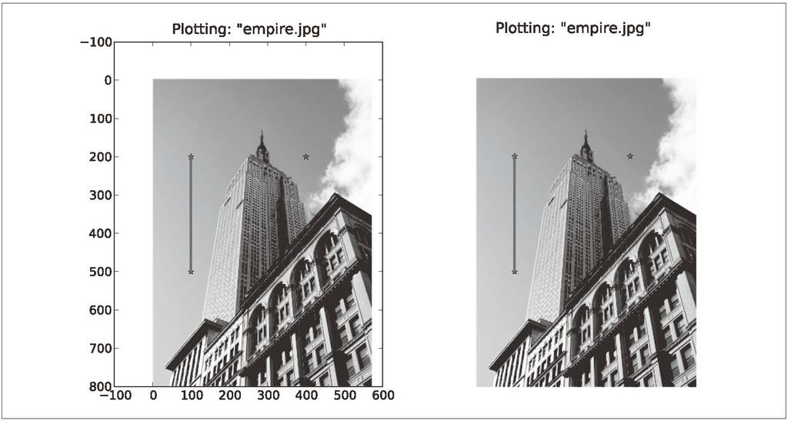

图 1-2：Matplotlib 绘图示例。带有坐标轴和不带坐标轴的包含点和一条线段的图像

在绘图时，有很多选项可以控制图像的颜色和样式。最有用的一些短命令如表 1-1、表 1-2 和表 1-3 所示。使用方法见下面的例子：

plot(x,y) # 默认为蓝色实线

plot(x,y,'r\*') # 红色星状标记

plot(x,y,'go-') # 带有圆圈标记的绿线

plot(x,y,'ks:') # 带有正方形标记的黑色虚线

表1-1：用PyLab库绘图的基本颜色格式命令

| 颜色 |  |
| --- | --- |
| 'b' | 蓝色 |
| 'g' | 绿色 |
| 'r' | 红色 |
| 'c' | 青色 |
| 'm' | 品红 |
| 'y' | 黄色 |
| 'k' | 黑色 |
| 'w' | 白色 |

表1-2：用PyLab库绘图的基本线型格式命令

| 线型 |  |
| --- | --- |
| '-' | 实线 |
| '--' | 虚线 |
| ':' | 点线 |

表1-3：用PyLab库绘图的基本绘制标记格式命令

| 标记 |  |
| --- | --- |
| '.' | 点 |
| 'o' | 圆圈 |
| 's' | 正方形 |
| '\*' | 星形 |
| '+' | 加号 |
| 'x' | 叉号 |

#### 1.2.2　图像轮廓和直方图

下面来看两个特别的绘图示例：图像的轮廓和直方图。绘制图像的轮廓（或者其他二维函数的等轮廓线）在工作中非常有用。因为绘制轮廓需要对每个坐标 [x, y] 的像素值施加同一个阈值，所以首先需要将图像灰度化：

from PIL import Image

from pylab import \*

# 读取图像到数组中

im = array(Image.open('empire.jpg').convert('L'))

# 新建一个图像

figure()

# 不使用颜色信息

gray()

# 在原点的左上角显示轮廓图像

contour(im, origin='image')

axis('equal')

axis('off')

像之前的例子一样，这里用 PIL 的 convert() 方法将图像转换成灰度图像。

图像的直方图用来表征该图像像素值的分布情况。用一定数目的小区间（bin）来指定表征像素值的范围，每个小区间会得到落入该小区间表示范围的像素数目。该（灰度）图像的直方图可以使用 hist() 函数绘制：

figure()

hist(im.flatten(),128)

show()

hist() 函数的第二个参数指定小区间的数目。需要注意的是，因为 hist() 只接受一维数组作为输入，所以我们在绘制图像直方图之前，必须先对图像进行压平处理。flatten() 方法将任意数组按照行优先准则转换成一维数组。图 1-3 为等轮廓线和直方图图像。

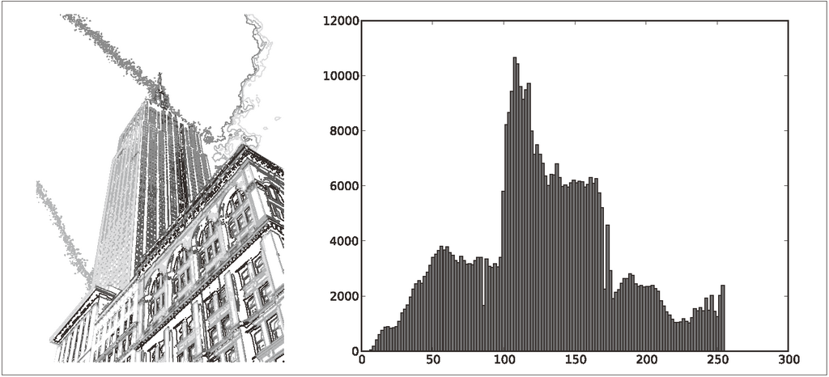

图 1-3：用 Matplotlib 绘制图像等轮廓线和直方图

#### 1.2.3　交互式标注

有时用户需要和某些应用交互，例如在一幅图像中标记一些点，或者标注一些训练数据。PyLab 库中的 ginput() 函数就可以实现交互式标注。下面是一个简短的例子：

from PIL import Image

from pylab import \*

im = array(Image.open('empire.jpg'))

imshow(im)

print 'Please click 3 points'

x = ginput(3)

print 'you clicked:',x

show()

上面的脚本首先绘制一幅图像，然后等待用户在绘图窗口的图像区域点击三次。程序将这些点击的坐标 [x, y] 自动保存在 x 列表里。

### 1.3　NumPy

NumPy（<http://www.scipy.org/NumPy/>）是非常有名的 Python 科学计算工具包，其中包含了大量有用的思想，比如数组对象（用来表示向量、矩阵、图像等）以及线性代数函数。NumPy 中的数组对象几乎贯穿用于本书的所有例子中 1 数组对象可以帮助你实现数组中重要的操作，比如矩阵乘积、转置、解方程系统、向量乘积和归一化，这为图像变形、对变化进行建模、图像分类、图像聚类等提供了基础。

PyLab 实际上包含 NumPy 的一些内容，如数组类型。这也是我们能够在 1.2 节使用数组类型的原因。

NumPy 可以从 <http://www.scipy.org/Download> 免费下载，在线说明文档（<http://docs.scipy.org/doc/numpy/>）包含了你可能遇到的大多数问题的答案。关于 NumPy 的更多内容，请参考开源书籍 [24]。

#### 1.3.1　图像数组表示

在先前的例子中，当载入图像时，我们通过调用 array() 方法将图像转换成 NumPy 的数组对象，但当时并没有进行详细介绍。NumPy 中的数组对象是多维的，可以用来表示向量、矩阵和图像。一个数组对象很像一个列表（或者是列表的列表），但是数组中所有的元素必须具有相同的数据类型。除非创建数组对象时指定数据类型，否则数据类型会按照数据的类型自动确定。

对于图像数据，下面的例子阐述了这一点：

im = array(Image.open('empire.jpg'))

print im.shape, im.dtype

im = array(Image.open('empire.jpg').convert('L'),'f')

print im.shape, im.dtype

控制台输出结果如下所示：

(800, 569, 3) uint8

(800, 569) float32

每行的第一个元组表示图像数组的大小（行、列、颜色通道），紧接着的字符串表示数组元素的数据类型。因为图像通常被编码成无符号八位整数（uint8），所以在第一种情况下，载入图像并将其转换到数组中，数组的数据类型为“uint8”。在第二种情况下，对图像进行灰度化处理，并且在创建数组时使用额外的参数“f”；该参数将数据类型转换为浮点型。关于更多数据类型选项，可以参考图书 [24]。注意，由于灰度图像没有颜色信息，所以在形状元组中，它只有两个数值。

数组中的元素可以使用下标访问。位于坐标 i、j，以及颜色通道 k 的像素值可以像下面这样访问：

value = im[i,j,k]

多个数组元素可以使用数组切片方式访问。切片方式返回的是以指定间隔下标访问该数组的元素值。下面是有关灰度图像的一些例子：

im[i,:] = im[j,:] # 将第 j 行的数值赋值给第 i 行

im[:,i] = 100 # 将第 i 列的所有数值设为100

im[:100,:50].sum() # 计算前100 行、前 50 列所有数值的和

im[50:100,50:100] # 50~100 行，50~100 列（不包括第 100 行和第 100 列）

im[i].mean() # 第 i 行所有数值的平均值

im[:,-1] # 最后一列

im[-2,:] (or im[-2]) # 倒数第二行

注意，示例仅仅使用一个下标访问数组。如果仅使用一个下标，则该下标为行下标。注意，在最后几个例子中，负数切片表示从最后一个元素逆向计数。我们将会频繁地使用切片技术访问像素值，这也是一个很重要的思想。

我们有很多操作和方法来处理数组对象。本书将在使用到的地方逐一介绍。你可以查阅在线文档或者开源图书 [24] 获取更多信息。

#### 1.3.2　灰度变换

将图像读入 NumPy 数组对象后，我们可以对它们执行任意数学操作。一个简单的例子就是图像的灰度变换。考虑任意函数 f，它将 0...255 区间（或者 0...1 区间）映射到自身（意思是说，输出区间的范围和输入区间的范围相同）。下面是关于灰度变换的一些例子：

from PIL import Image

from numpy import \*

im = array(Image.open('empire.jpg').convert('L'))

im2 = 255 - im # 对图像进行反相处理

im3 = (100.0/255) \* im + 100 # 将图像像素值变换到100...200 区间

im4 = 255.0 \* (im/255.0)\*\*2 # 对图像像素值求平方后得到的图像

第一个例子将灰度图像进行反相处理；第二个例子将图像的像素值变换到 100...200 区间；第三个例子对图像使用二次函数变换，使较暗的像素值变得更小。图 1-4 为所使用的变换函数图像。图 1-5 是输出的图像结果。你可以使用下面的命令查看图像中的最小和最大像素值：

print int(im.min()), int(im.max())

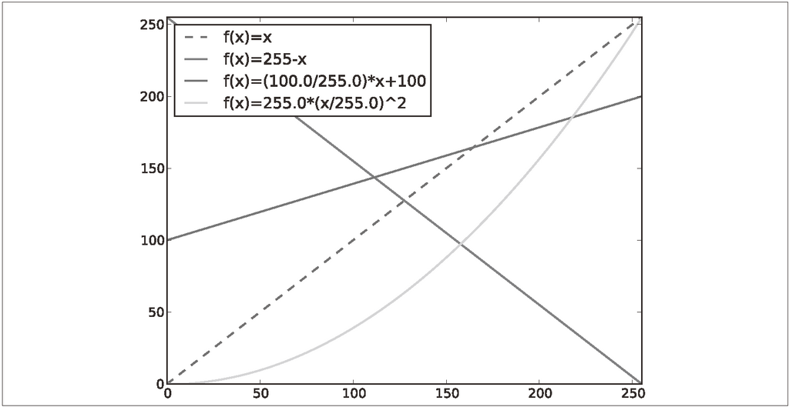

图 1-4：灰度变换示例。三个例子中所使用函数的图像，其中虚线表示恒等变换

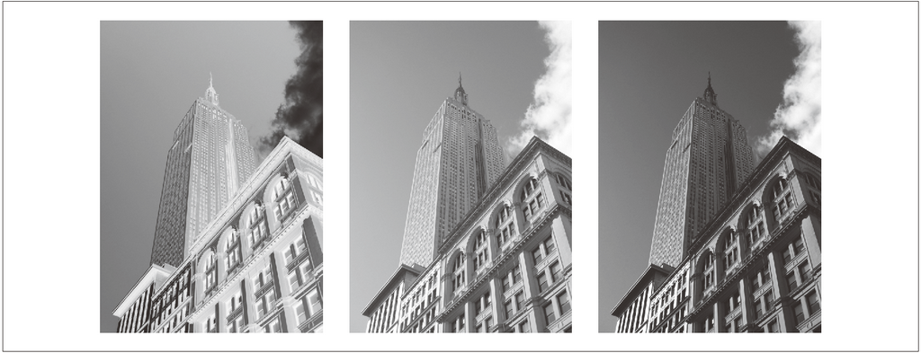

图 1-5：灰度变换。对图像应用图 1-4 中的函数：f(x)=255-x 对图像进行反相处理（左）；f(x)=(100/255)x+100 对图像进行变换（中）；f(x)=255(x/255)2 对图像做二次变换（右）

如果试着对上面例子查看最小值和最大值，可以得到下面的输出结果：

2 255

0 253

100 200

0 255

array() 变换的相反操作可以使用 PIL 的 fromarray() 函数完成：

pil\_im = Image.fromarray(im)

如果你通过一些操作将“uint8”数据类型转换为其他数据类型，比如之前例子中的 im3 或者 im4，那么在创建 PIL 图像之前，需要将数据类型转换回来：

pil\_im = Image.fromarray(uint8(im))

如果你并不十分确定输入数据的类型，安全起见，应该先转换回来。注意，NumPy 总是将数组数据类型转换成能够表示数据的“最低”数据类型。对浮点数做乘积或除法操作会使整数类型的数组变成浮点类型。

#### 1.3.3　图像缩放

NumPy 的数组对象是我们处理图像和数据的主要工具。想要对图像进行缩放处理没有现成简单的方法。我们可以使用之前 PIL 对图像对象转换的操作，写一个简单的用于图像缩放的函数。把下面的函数添加到 imtool.py 文件里：

def imresize(im,sz):

""" 使用PIL 对象重新定义图像数组的大小"""

pil\_im = Image.fromarray(uint8(im))

return array(pil\_im.resize(sz))

我们将会在接下来的内容中使用这个函数。

#### 1.3.4　直方图均衡化

图像灰度变换中一个非常有用的例子就是直方图均衡化。直方图均衡化是指将一幅图像的灰度直方图变平，使变换后的图像中每个灰度值的分布概率都相同。在对图像做进一步处理之前，直方图均衡化通常是对图像灰度值进行归一化的一个非常好的方法，并且可以增强图像的对比度。

在这种情况下，直方图均衡化的变换函数是图像中像素值的累积分布函数（cumulative distribution function，简写为 cdf，将像素值的范围映射到目标范围的归一化操作）。

下面的函数是直方图均衡化的具体实现。将这个函数添加到 imtool.py 里：

def histeq(im,nbr\_bins=256):

""" 对一幅灰度图像进行直方图均衡化"""

# 计算图像的直方图

imhist,bins = histogram(im.flatten(),nbr\_bins,normed=True)

cdf = imhist.cumsum() # cumulative distribution function

cdf = 255 \* cdf / cdf[-1] # 归一化

# 使用累积分布函数的线性插值，计算新的像素值

im2 = interp(im.flatten(),bins[:-1],cdf)

return im2.reshape(im.shape), cdf

该函数有两个输入参数，一个是灰度图像，一个是直方图中使用小区间的数目。函数返回直方图均衡化后的图像，以及用来做像素值映射的累积分布函数。注意，函数中使用到累积分布函数的最后一个元素（下标为 -1），目的是将其归一化到 0...1 范围。你可以像下面这样使用该函数：

from PIL import Image

from numpy import \*

im = array(Image.open('AquaTermi\_lowcontrast.jpg').convert('L'))

im2,cdf = imtools.histeq(im)

图 1-6 和图 1-7 为上面直方图均衡化例子的结果。上面一行显示的分别是直方图均衡化之前和之后的灰度直方图，以及累积概率分布函数映射图像。可以看到，直方图均衡化后图像的对比度增强了，原先图像灰色区域的细节变得清晰。

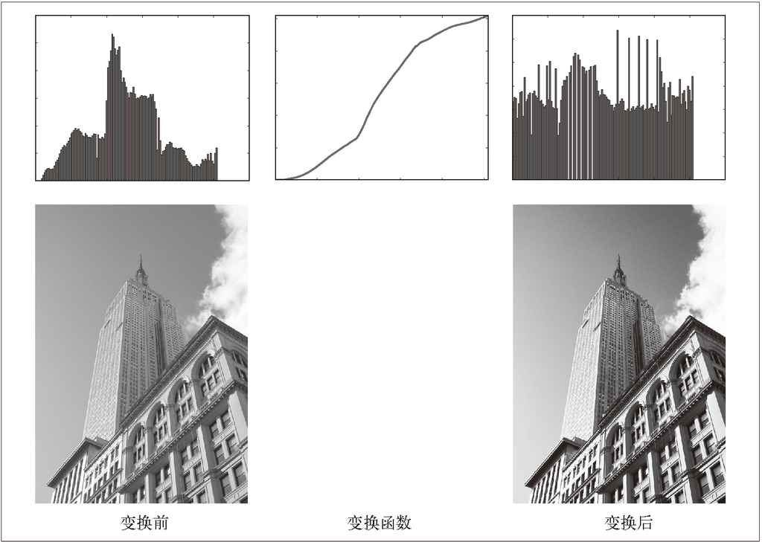

图 1-6：直方图均衡化示例。左侧为原始图像和直方图，中间图为灰度变换函数，右侧为直方图均衡化后的图像和相应直方图

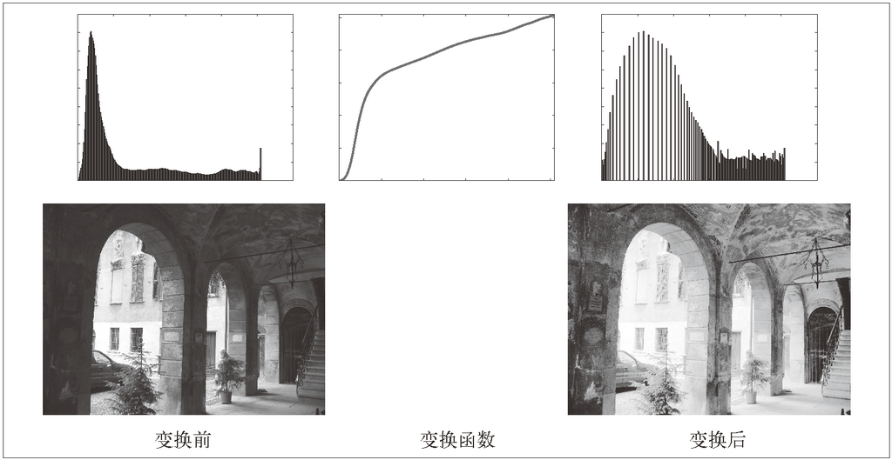

图 1-7：直方图均衡化示例。左侧为原始图像和直方图，中间图为灰度变换函数，右侧为直方图均衡化后的图像和相应直方图

#### 1.3.5　图像平均

图像平均操作是减少图像噪声的一种简单方式，通常用于艺术特效。我们可以简单地从图像列表中计算出一幅平均图像。假设所有的图像具有相同的大小，我们可以将这些图像简单地相加，然后除以图像的数目，来计算平均图像。下面的函数可以用于计算平均图像，将其添加到 imtool.py 文件里：

def compute\_average(imlist):

""" 计算图像列表的平均图像"""

# 打开第一幅图像，将其存储在浮点型数组中

averageim = array(Image.open(imlist[0]), 'f')

for imname in imlist[1:]:

try:

averageim += array(Image.open(imname))

except:

print imname + '...skipped'

averageim /= len(imlist)

# 返回uint8 类型的平均图像

return array(averageim, 'uint8')

该函数包括一些基本的异常处理技巧，可以自动跳过不能打开的图像。我们还可以使用 mean() 函数计算平均图像。mean() 函数需要将所有的图像堆积到一个数组中；也就是说，如果有很多图像，该处理方式需要占用很多内存。我们将会在下一节中使用该函数。

#### 1.3.6　图像的主成分分析（PCA）

PCA（Principal Component Analysis，主成分分析）是一个非常有用的降维技巧。它可以在使用尽可能少维数的前提下，尽量多地保持训练数据的信息，在此意义上是一个最佳技巧。即使是一幅 100×100 像素的小灰度图像，也有 10 000 维，可以看成 10 000 维空间中的一个点。一兆像素的图像具有百万维。由于图像具有很高的维数，在许多计算机视觉应用中，我们经常使用降维操作。PCA 产生的投影矩阵可以被视为将原始坐标变换到现有的坐标系，坐标系中的各个坐标按照重要性递减排列。

为了对图像数据进行 PCA 变换，图像需要转换成一维向量表示。我们可以使用 NumPy 类库中的 flatten() 方法进行变换。

将变平的图像堆积起来，我们可以得到一个矩阵，矩阵的一行表示一幅图像。在计算主方向之前，所有的行图像按照平均图像进行了中心化。我们通常使用 SVD（Singular Value Decomposition，奇异值分解）方法来计算主成分；但当矩阵的维数很大时，SVD 的计算非常慢，所以此时通常不使用 SVD 分解。下面就是 PCA 操作的代码：

from PIL import Image

from numpy import \*

def pca(X):

""" 主成分分析：

输入：矩阵X ，其中该矩阵中存储训练数据，每一行为一条训练数据

返回：投影矩阵（按照维度的重要性排序）、方差和均值"""

# 获取维数

num\_data,dim = X.shape

# 数据中心化

mean\_X = X.mean(axis=0)

X = X - mean\_X

if dim>num\_data:

# PCA- 使用紧致技巧

M = dot(X,X.T) # 协方差矩阵

e,EV = linalg.eigh(M) # 特征值和特征向量

tmp = dot(X.T,EV).T # 这就是紧致技巧

V = tmp[::-1] # 由于最后的特征向量是我们所需要的，所以需要将其逆转

S = sqrt(e)[::-1] # 由于特征值是按照递增顺序排列的，所以需要将其逆转

for i in range(V.shape[1]):

V[:,i] /= S

else:

# PCA- 使用SVD 方法

U,S,V = linalg.svd(X)

V = V[:num\_data] # 仅仅返回前nun\_data 维的数据才合理

# 返回投影矩阵、方差和均值

return V,S,mean\_X

该函数首先通过减去每一维的均值将数据中心化，然后计算协方差矩阵对应最大特征值的特征向量，此时可以使用简明的技巧或者 SVD 分解。这里我们使用了 range() 函数，该函数的输入参数为一个整数 n，函数返回整数 0...(n-1) 的一个列表。你也可以使用 arange() 函数来返回一个数组，或者使用 xrange() 函数返回一个产生器（可能会提升速度）。我们在本书中贯穿使用 range() 函数。

如果数据个数小于向量的维数，我们不用 SVD 分解，而是计算维数更小的协方差矩阵 XXT 的特征向量。通过仅计算对应前 k（k 是降维后的维数）最大特征值的特征向量，可以使上面的 PCA 操作更快。由于篇幅所限，有兴趣的读者可以自行探索。矩阵 V 的每行向量都是正交的，并且包含了训练数据方差依次减少的坐标方向。

我们接下来对字体图像进行 PCA 变换。fontimages.zip 文件包含采用不同字体的字符 a 的缩略图。所有的 2359 种字体可以免费下载 2。假定这些图像的名称保存在列表 imlist 中，跟之前的代码一起保存传在 pca.py 文件中，我们可以使用下面的脚本计算图像的主成分：

2免费字体图像库由 Martin Solli 收集并上传（<http://webstaff.itn.liu.se/~marso/>）。

from PIL import Image

from numpy import \*

from pylab import \*

import pca

im = array(Image.open(imlist[0])) # 打开一幅图像，获取其大小

m,n = im.shape[0:2] # 获取图像的大小

imnbr = len(imlist) # 获取图像的数目

# 创建矩阵，保存所有压平后的图像数据

immatrix = array([array(Image.open(im)).flatten()

for im in imlist],'f')

# 执行 PCA 操作

V,S,immean = pca.pca(immatrix)

# 显示一些图像（均值图像和前 7 个模式）

figure()

gray()

subplot(2,4,1)

imshow(immean.reshape(m,n))

for i in range(7):

subplot(2,4,i+2)

imshow(V[i].reshape(m,n))

show()

注意，图像需要从一维表示重新转换成二维图像；可以使用 reshape() 函数。如图 1-8 所示，运行该例子会在一个绘图窗口中显示 8 个图像。这里我们使用了 PyLab 库的 subplot() 函数在一个窗口中放置多个图像。

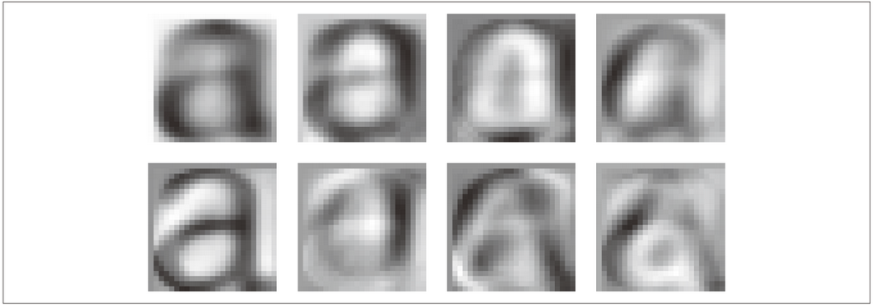

图 1-8：平均图像（左上）和前 7 个模式（具有最大方差的方向模式）

#### 1.3.7　使用pickle模块

如果想要保存一些结果或者数据以方便后续使用，Python 中的 pickle 模块非常有用。pickle 模块可以接受几乎所有的 Python 对象，并且将其转换成字符串表示，该过程叫做封装（pickling）。从字符串表示中重构该对象，称为拆封（unpickling）。这些字符串表示可以方便地存储和传输。

我们来看一个例子。假设想要保存上一节字体图像的平均图像和主成分，可以这样来完成：

# 保存均值和主成分数据

f = open('font\_pca\_modes.pkl', 'wb')

pickle.dump(immean,f)

pickle.dump(V,f)

f.close()

在上述例子中，许多对象可以保存到同一个文件中。pickle 模块中有很多不同的协议可以生成 .pkl 文件；如果不确定的话，最好以二进制文件的形式读取和写入。在其他 Python 会话中载入数据，只需要如下使用 load() 方法：

# 载入均值和主成分数据

f = open('font\_pca\_modes.pkl', 'rb')

immean = pickle.load(f)

V = pickle.load(f)

f.close()

注意，载入对象的顺序必须和先前保存的一样。Python 中有个用 C 语言写的优化版本，叫做 cpickle 模块，该模块和标准 pickle 模块完全兼容。关于 pickle 模块的更多内容，参见 pickle 模块文档页 <http://docs.python.org/library/pickle.html>。

在本书接下来的章节中，我们将使用 with 语句处理文件的读写操作。这是 Python 2.5 引入的思想，可以自动打开和关闭文件（即使在文件打开时发生错误）。下面的例子使用 with() 来实现保存和载入操作：

# 打开文件并保存

with open('font\_pca\_modes.pkl', 'wb') as f:

pickle.dump(immean,f)

pickle.dump(V,f)

和

# 打开文件并载入

with open('font\_pca\_modes.pkl', 'rb') as f:

immean = pickle.load(f)

V = pickle.load(f)

上面的例子乍看起来可能很奇怪，但 with() 确实是个很有用的思想。如果你不喜欢它，可以使用之前的 open 和 close函数。

作为 pickle 的一种替代方式，NumPy 具有读写文本文件的简单函数。如果数据中不包含复杂的数据结构，比如在一幅图像上点击的点列表，NumPy 的读写函数会很有用。保存一个数组 x 到文件中，可以使用：

savetxt('test.txt',x,'%i')

最后一个参数表示应该使用整数格式。类似地，读取可以使用：

x = loadtxt('test.txt')

你可以从在线文档 <http://docs.scipy.org/doc/numpy/reference/generated/numpy.loadtxt.html> 了解更多内容。

最后，NumPy 有专门用于保存和载入数组的函数。你可以在上面的在线文档里查看关于 save() 和 load() 的更多内容。

### 1.4　SciPy

SciPy（<http://scipy.org/>） 是建立在 NumPy 基础上，用于数值运算的开源工具包。SciPy 提供很多高效的操作，可以实现数值积分、优化、统计、信号处理，以及对我们来说最重要的图像处理功能。接下来，本节会介绍 SciPy 中大量有用的模块。SciPy 是个开源工具包，可以从 <http://scipy.org/Download> 下载。

#### 1.4.1　图像模糊

图像的高斯模糊是非常经典的图像卷积例子。本质上，图像模糊就是将（灰度）图像 I 和一个高斯核进行卷积操作：

Iσ = I\*Gσ

其中 \* 表示卷积操作；Gσ 是标准差为 σ 的二维高斯核，定义为 :

G_\sigma=\frac{1}{2\pi\sigma}e^{-(x^2+y^2)/2\sigma^2}

高斯模糊通常是其他图像处理操作的一部分，比如图像插值操作、兴趣点计算以及很多其他应用。

SciPy 有用来做滤波操作的 scipy.ndimage.filters 模块。该模块使用快速一维分离的方式来计算卷积。你可以像下面这样来使用它：

from PIL import Image

from numpy import \*

from scipy.ndimage import filters

im = array(Image.open('empire.jpg').convert('L'))

im2 = filters.gaussian\_filter(im,5)

上面 guassian\_filter() 函数的最后一个参数表示标准差。

图 1-9 显示了随着 σ 的增加，一幅图像被模糊的程度。σ 越大，处理后的图像细节丢失越多。如果打算模糊一幅彩色图像，只需简单地对每一个颜色通道进行高斯模糊：

im = array(Image.open('empire.jpg'))

im2 = zeros(im.shape)

for i in range(3):

im2[:,:,i] = filters.gaussian\_filter(im[:,:,i],5)

im2 = uint8(im2)

在上面的脚本中，最后并不总是需要将图像转换成 uint8 格式，这里只是将像素值用八位来表示。我们也可以使用：

im2 = array(im2,'uint8')

来完成转换。

关于该模块更多的内容以及不同参数的选择，请查看 <http://docs.scipy.org/doc/scipy/reference/ndimage.html> 上 SciPy 文档中的 scipy.ndimage 部分。

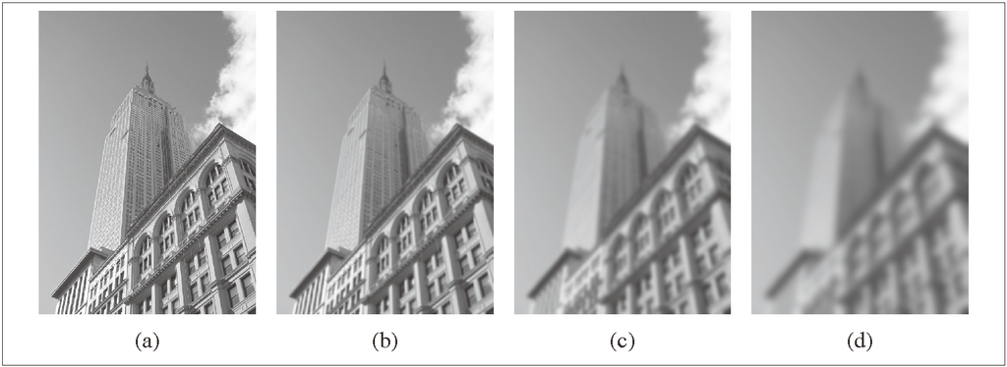

图 1-9：使用 scipy.ndimage.filters 模块进行高斯模糊：（a）原始灰度图像；（b）使用 σ=2 的高斯滤波器；（c）使用 σ=5 的高斯滤波器；（d）使用 σ=10 的高斯滤波器

#### 1.4.2　图像导数

整本书中可以看到，在很多应用中图像强度的变化情况是非常重要的信息。强度的变化可以用灰度图像 I（对于彩色图像，通常对每个颜色通道分别计算导数）的 x 和 y 方向导数 Ix 和 Iy 进行描述。

图像的梯度向量为∇I = [Ix, Iy]T。梯度有两个重要的属性，一是梯度的大小：

\left|\boldsymbol{\nabla I}\right|=\sqrt{{\boldsymbol{I}_x}^2+{\boldsymbol{I}_y}^2}

它描述了图像强度变化的强弱，一是梯度的角度：

α=arctan2(Iy, Ix)

描述了图像中在每个点（像素）上强度变化最大的方向。NumPy 中的 arctan2() 函数返回弧度表示的有符号角度，角度的变化区间为 -π...π。

我们可以用离散近似的方式来计算图像的导数。图像导数大多数可以通过卷积简单地实现：

Ix=I\*Dx 和 Iy=I\*Dy

对于 Dx 和 Dy，通常选择 Prewitt 滤波器：

D_x=\begin{vmatrix}-1&0&1\\-1&0&1\\ -1&0&1\end{vmatrix} 和 D_y=\begin{vmatrix}-1&-1&-1\\0&0&0\\ 1&1&1\end{vmatrix}

或者 Sobel 滤波器：

D_x=\begin{vmatrix}-1&0&1\\-2&0&2\\ -1&0&1\end{vmatrix} 和 D_y=\begin{vmatrix}-1&-2&-1\\0&0&0\\ 1&2&1\end{vmatrix}

这些导数滤波器可以使用 scipy.ndimage.filters 模块的标准卷积操作来简单地实现，例如：

from PIL import Image

from numpy import \*

from scipy.ndimage import filters

im = array(Image.open('empire.jpg').convert('L'))

# Sobel 导数滤波器

imx = zeros(im.shape)

filters.sobel(im,1,imx)

imy = zeros(im.shape)

filters.sobel(im,0,imy)

magnitude = sqrt(imx\*\*2+imy\*\*2)

上面的脚本使用 Sobel 滤波器来计算 x 和 y 的方向导数，以及梯度大小。sobel() 函数的第二个参数表示选择 x 或者 y 方向导数，第三个参数保存输出的变量。图 1-10 显示了用 Sobel 滤波器计算出的导数图像。在两个导数图像中，正导数显示为亮的像素，负导数显示为暗的像素。灰色区域表示导数的值接近于零。

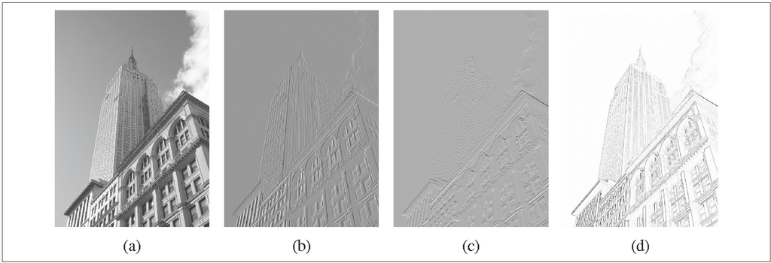

图 1-10：使用 Sobel 导数滤波器计算导数图像：（a）原始灰度图像；（b）x 导数图像；（c）y 导数图像；（d）梯度大小图像

上述计算图像导数的方法有一些缺陷：在该方法中，滤波器的尺度需要随着图像分辨率的变化而变化。为了在图像噪声方面更稳健，以及在任意尺度上计算导数，我们可以使用高斯导数滤波器：

Ix=I\*Gσx 和 Iy=I\*Gσy

其中，Gσx和 Gσy 表示 Gσ 在 x 和 y 方向上的导数，Gσ 为标准差为 σ 的高斯函数。

我们之前用于模糊的 filters.gaussian\_filter() 函数可以接受额外的参数，用来计算高斯导数。可以简单地按照下面的方式来处理：

sigma = 5 # 标准差

imx = zeros(im.shape)

filters.gaussian\_filter(im, (sigma,sigma), (0,1), imx)

imy = zeros(im.shape)

filters.gaussian\_filter(im, (sigma,sigma), (1,0), imy)

该函数的第三个参数指定对每个方向计算哪种类型的导数，第二个参数为使用的标准差。你可以查看相应文档了解详情。图 1-11 显示了不同尺度下的导数图像和梯度大小。你可以和图 1-9 中做相同尺度模糊的图像做比较。

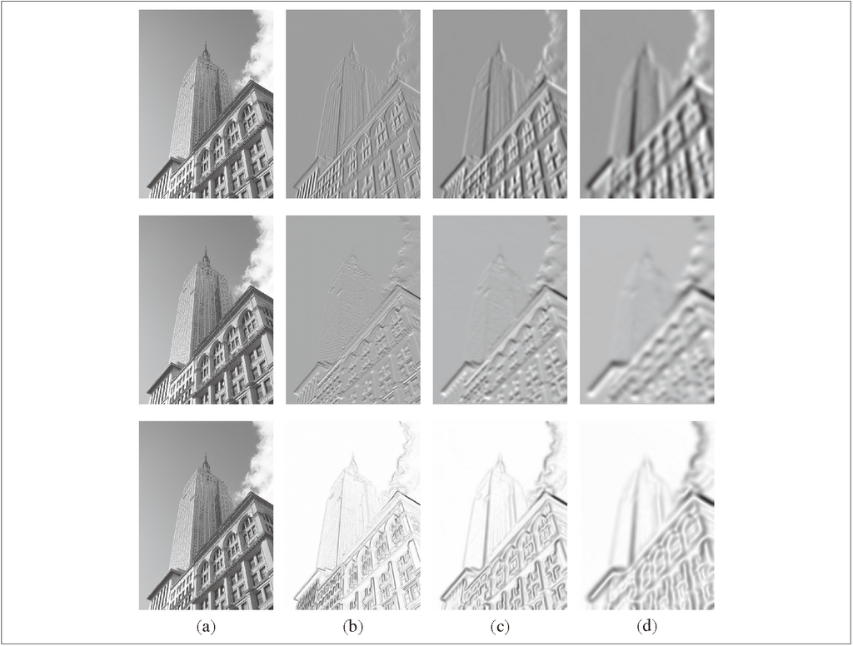

图 1-11：使用高斯导数计算图像导数：x 导数图像（上），y 导数图像（中），以及梯度大小图像（下）；（a）为原始灰度图像，（b）为使用 σ=2 的高斯导数滤波器处理后的图像，（c）为使 用 σ=5 的高斯导数滤波器处理后的图像，（d）为使用 σ=10 的高斯导数滤波器处理后的图像

#### 1.4.3　形态学：对象计数

形态学（或数学形态学）是度量和分析基本形状的图像处理方法的基本框架与集合。形态学通常用于处理二值图像，但是也能够用于灰度图像。二值图像是指图像的每个像素只能取两个值，通常是 0 和 1。二值图像通常是，在计算物体的数目，或者度量其大小时，对一幅图像进行阈值化后的结果。你可以从<http://en.wikipedia.org/wiki/Mathematical_morphology> 大体了解形态学及其处理图像的方式。

scipy.ndimage 中的 morphology 模块可以实现形态学操作。你可以使用 scipy.ndimage 中的 measurements 模块来实现二值图像的计数和度量功能。下面通过一个简单的例子介绍如何使用它们。

考虑在图 1-12a3 里的二值图像，计算该图像中的对象个数可以通过下面的脚本实现：

3这个图像实际上是图像“分割”后的结果。如果你想知道该图像是如何创建的，可以查看 9.3 节。

from scipy.ndimage import measurements,morphology

# 载入图像，然后使用阈值化操作，以保证处理的图像为二值图像

im = array(Image.open('houses.png').convert('L'))

im = 1\*(im<128)

labels, nbr\_objects = measurements.label(im)

print "Number of objects:", nbr\_objects

上面的脚本首先载入该图像，通过阈值化方式来确保该图像是二值图像。通过和 1 相乘，脚本将布尔数组转换成二进制表示。然后，我们使用 label() 函数寻找单个的物体，并且按照它们属于哪个对象将整数标签给像素赋值。图 1-12b 是labels 数组的图像。图像的灰度值表示对象的标签。可以看到，在一些对象之间有一些小的连接。进行二进制开（binary open）操作，我们可以将其移除：

# 形态学开操作更好地分离各个对象

im\_open = morphology.binary\_opening(im,ones((9,5)),iterations=2)

labels\_open, nbr\_objects\_open = measurements.label(im\_open)

print "Number of objects:", nbr\_objects\_open

binary\_opening() 函数的第二个参数指定一个数组结构元素。该数组表示以一个像素为中心时，使用哪些相邻像素。在这种情况下，我们在 y 方向上使用 9 个像素（上面 4 个像素、像素本身、下面 4 个像素），在 x 方向上使用 5 个像素。你可以指定任意数组为结构元素，数组中的非零元素决定使用哪些相邻像素。参数 iterations 决定执行该操作的次数。你可以尝试使用不同的迭代次数 iterations 值，看一下对象的数目如何变化。你可以在图 1-12c 与图 1-12d 中查看经过开操作后的图像，以及相应的标签图像。正如你想象的一样，binary\_closing() 函数实现相反的操作。我们将该函数和在morphology 和 measurements 模块中的其他函数的用法留作练习。你可以从 scipy.ndimage 模块文档<http://docs.scipy.org/doc/scipy/reference/ndimage.html> 中了解关于这些函数的更多知识。

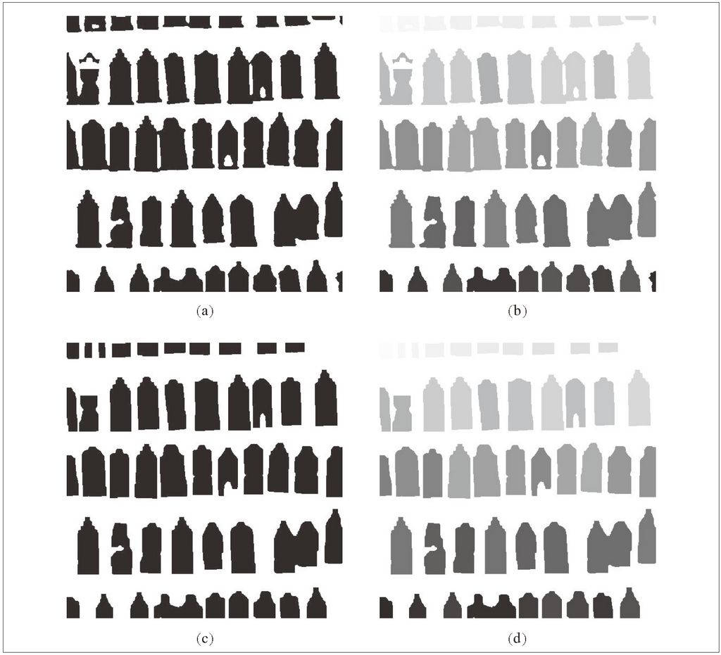

图 1-12：形态学示例。使用二值开操作将对象分开，然后计算物体的数目：（a）为原始二值图像；（b）为对应原始图像的标签图像，其中灰度值表示物体的标签；（c）为使用开操作后的二值图像；（d）为开操作后图像的标签图像

#### 1.4.4　一些有用的SciPy模块

SciPy 中包含一些用于输入和输出的实用模块。下面介绍其中两个模块：io 和 misc。

读写.mat文件

如果你有一些数据，或者在网上下载到一些有趣的数据集，这些数据以 Matlab 的 .mat 文件格式存储，那么可以使用 scipy.io 模块进行读取。

data = scipy.io.loadmat('test.mat')

上面代码中，data 对象包含一个字典，字典中的键对应于保存在原始 .mat 文件中的变量名。由于这些变量是数组格式的，因此可以很方便地保存到 .mat 文件中。你仅需创建一个字典（其中要包含你想要保存的所有变量），然后使用 savemat() 函数：

data = {}

data['x'] = x

scipy.io.savemat('test.mat',data)

因为上面的脚本保存的是数组 x，所以当读入到 Matlab 中时，变量的名字仍为 x。关于 scipy.io 模块的更多内容，请参见在线文档 <http://docs.scipy.org/doc/scipy/reference/io.html>。

以图像形式保存数组

因为我们需要对图像进行操作，并且需要使用数组对象来做运算，所以将数组直接保存为图像文件 4 非常有用。本书中的很多图像都是这样的创建的。

imsave() 函数可以从 scipy.misc 模块中载入。要将数组 im 保存到文件中，可以使用下面的命令：

from scipy.misc import imsave

imsave('test.jpg',im)

scipy.misc 模块同样包含了著名的 Lena 测试图像：

lena = scipy.misc.lena()

该脚本返回一个 512×512 的灰度图像数组。

4所有 Pylab 图均可保存为多种图像格式，方法是点击图像窗口中的“保存”按钮。

### 1.5　高级示例：图像去噪

我们通过一个非常实用的例子——图像的去噪——来结束本章。图像去噪是在去除图像噪声的同时，尽可能地保留图像细节和结构的处理技术。我们这里使用 ROF（Rudin-Osher-Fatemi）去噪模型。该模型最早出现在文献 [28] 中。图像去噪对于很多应用来说都非常重要；这些应用范围很广，小到让你的假期照片看起来更漂亮，大到提高卫星图像的质量。ROF 模型具有很好的性质：使处理后的图像更平滑，同时保持图像边缘和结构信息。

ROF 模型的数学基础和处理技巧非常高深，不在本书讲述范围之内。在讲述如何基于 Chambolle 提出的算法 [5] 实现 ROF 求解器之前，本书首先简要介绍一下 ROF 模型。

一幅（灰度）图像 I 的全变差（Total Variation，TV）定义为梯度范数之和。在连续表示的情况下，全变差表示为：

J(\boldsymbol{I})=\int\left|\nabla\boldsymbol{I}\right|\text{dx}　　　　　　　　　　　　（1.1）

在离散表示的情况下，全变差表示为：

J(\boldsymbol{I})=\sum_{\text{x}}\left|\nabla\boldsymbol{I}\right|

其中，上面的式子是在所有图像坐标 x=[x, y] 上取和。

在 Chambolle 提出的 ROF 模型里，目标函数为寻找降噪后的图像 U，使下式最小：

\min_U\left|\left|\boldsymbol{I}-\boldsymbol{U}\right|\right|^2+2\lambda J(\boldsymbol{U}),

其中范数 ||I-U|| 是去噪后图像 U 和原始图像 I 差异的度量。也就是说，本质上该模型使去噪后的图像像素值“平坦”变化，但是在图像区域的边缘上，允许去噪后的图像像素值“跳跃”变化。

按照论文 [5] 中的算法，我们可以按照下面的代码实现 ROF 模型去噪：

from numpy import \*

def denoise(im,U\_init,tolerance=0.1,tau=0.125,tv\_weight=100):

""" 使用A. Chambolle（2005）在公式（11）中的计算步骤实现Rudin-Osher-Fatemi（ROF）去噪模型

输入：含有噪声的输入图像（灰度图像）、U 的初始值、TV 正则项权值、步长、停业条件

输出：去噪和去除纹理后的图像、纹理残留"""

m,n = im.shape # 噪声图像的大小

# 初始化

U = U\_init

Px = im # 对偶域的x 分量

Py = im # 对偶域的y 分量

error = 1

while (error > tolerance):

Uold = U

# 原始变量的梯度

GradUx = roll(U,-1,axis=1)-U # 变量U 梯度的x 分量

GradUy = roll(U,-1,axis=0)-U # 变量U 梯度的y 分量

# 更新对偶变量

PxNew = Px + (tau/tv\_weight)\*GradUx

PyNew = Py + (tau/tv\_weight)\*GradUy

NormNew = maximum(1,sqrt(PxNew\*\*2+PyNew\*\*2))

Px = PxNew/NormNew # 更新x 分量（对偶）

Py = PyNew/NormNew # 更新y 分量（对偶）

# 更新原始变量

RxPx = roll(Px,1,axis=1) # 对x 分量进行向右x 轴平移

RyPy = roll(Py,1,axis=0) # 对y 分量进行向右y 轴平移

DivP = (Px-RxPx)+(Py-RyPy) # 对偶域的散度

U = im + tv\_weight\*DivP # 更新原始变量

# 更新误差

error = linalg.norm(U-Uold)/sqrt(n\*m);

return U,